Pour obtenir une copie de ArcGIS Desktop /
To request a copy of ArcGIS Desktop

Aller sur la page: https://biblio.uottawa.ca/fr/centre-gsg/centre-gsg-logiciels-equipement /
Go to this page: https://biblio.uottawa.ca/en/gsg-centre/gsg-centre-software-and-equipment
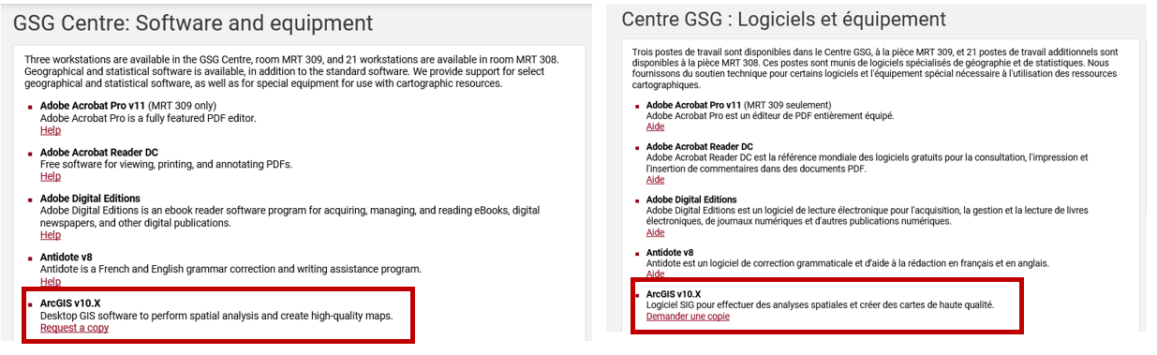

Se connecter à \ Login to : Kivuto
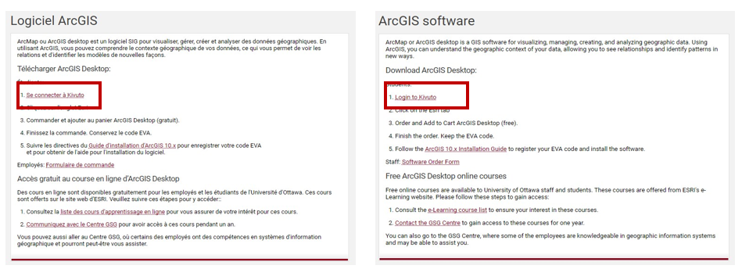
Connectez-vous / Login to : uoZone

Sous / Under : ESRI ; Sélectionner / Select : ArcGIS Desktop
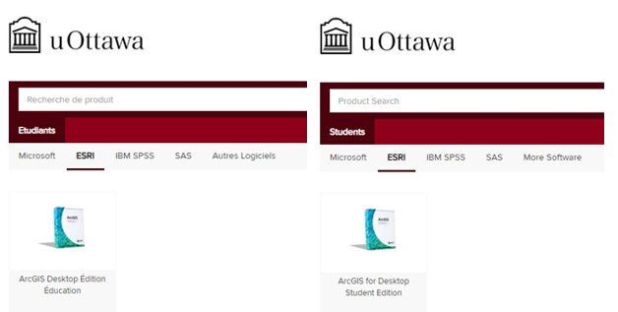
Ajouter au panier / Add to cart
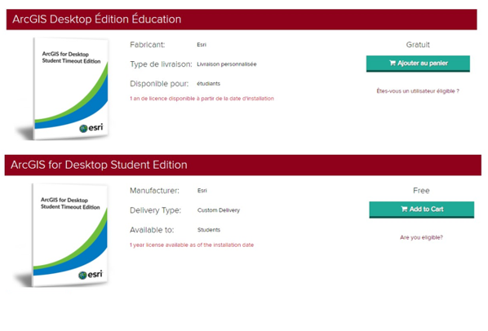

Procéder avec la transaction (Gratuit) / Check Out (Free)
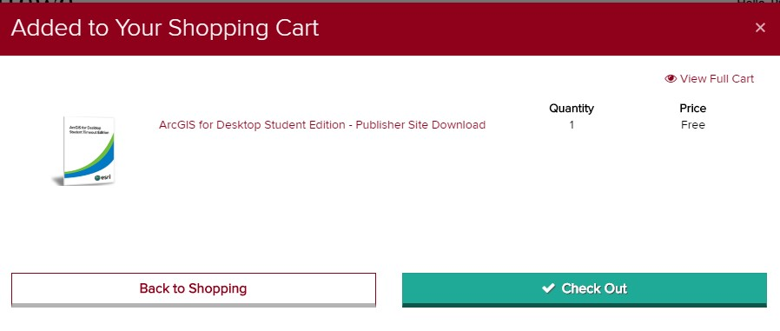

Prenez note du no. de licence EVAxxxxxxx (sera aussi envoyé par courriel)
Note the EVAxxxxxx code (will also be sent by email)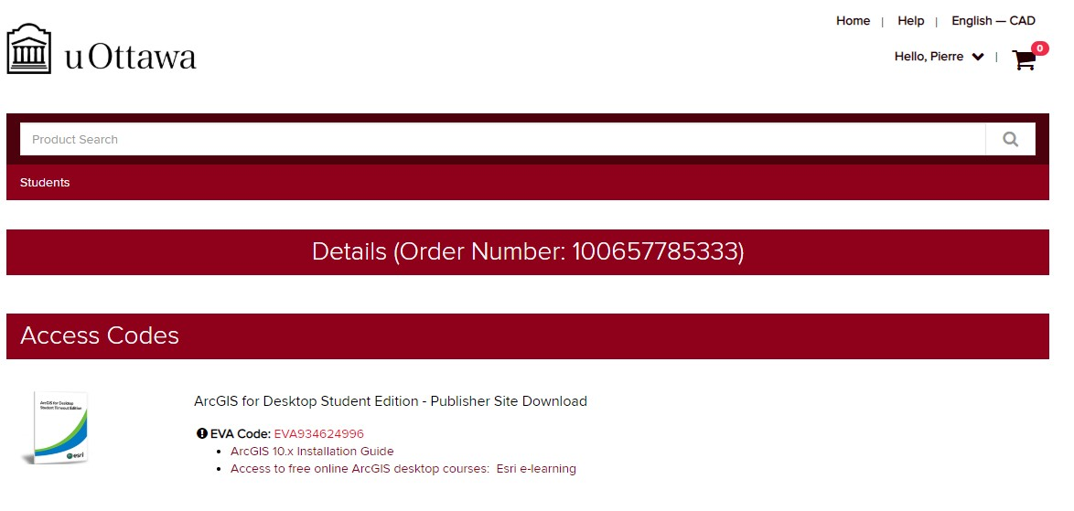

Aller à / Go to : http://www.esri.com/landing-pages/software/arcgis/arcgis-desktop-student-trial
Cliquer sur / Click on «I have an ESRI Account»
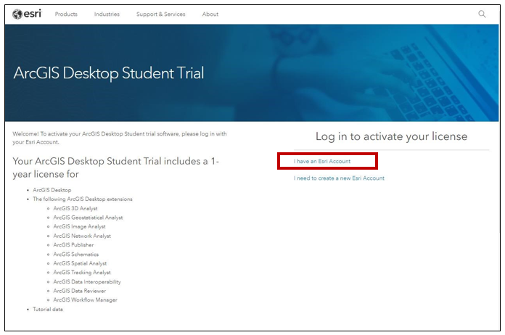
Utiliser / Use « Sign in with Enterprise Login »
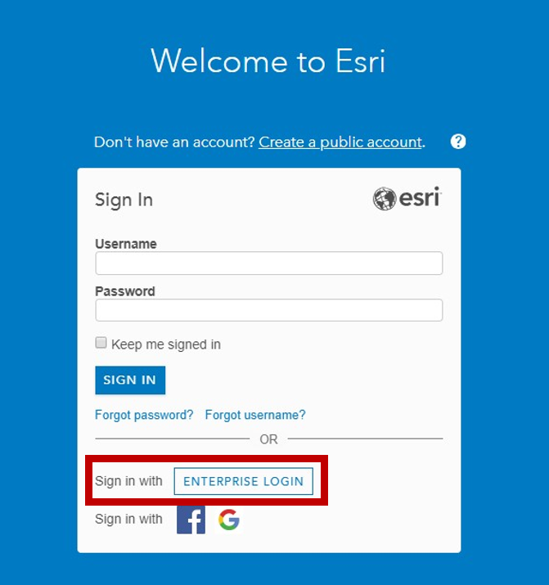
Entrer / Enter : gsguo … Click Continue
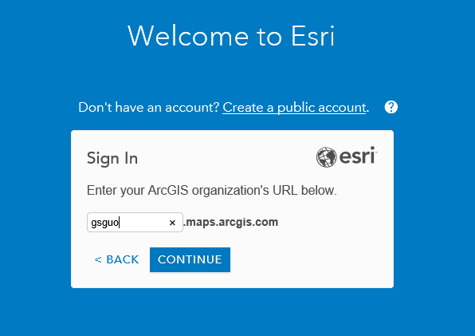
Sign In to your uozone account…

Entrer le code d’autorisation et cliquez sur ‘’Activate ArcGIS’’ /
Enter the authorization code and click ‘’Activate ArcGIS’’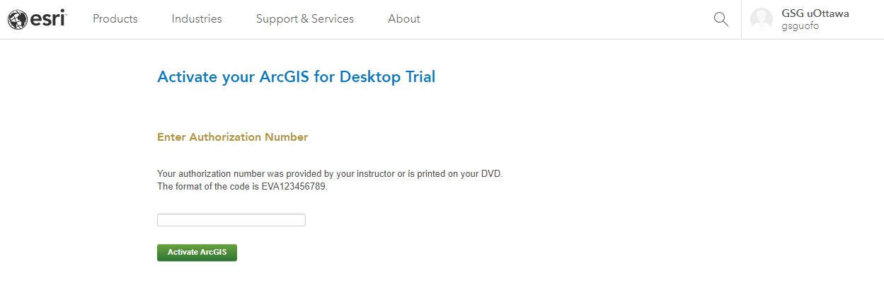

Cliquez sur “ArcGIS 10.6.1 for Desktop’’ (ou version désirée) /
Click on ‘’ArcGIS 10.6.1 for Desktop’’ (or preferred version)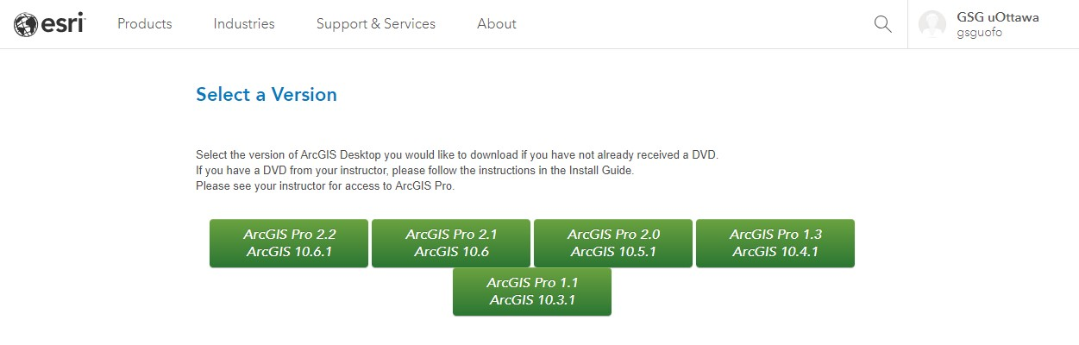

Cliquer “Download” à côté de ‘’ArcGIS for Desktop’’ /
Click on “Download” next to ‘’ArcGIS for Desktop’’
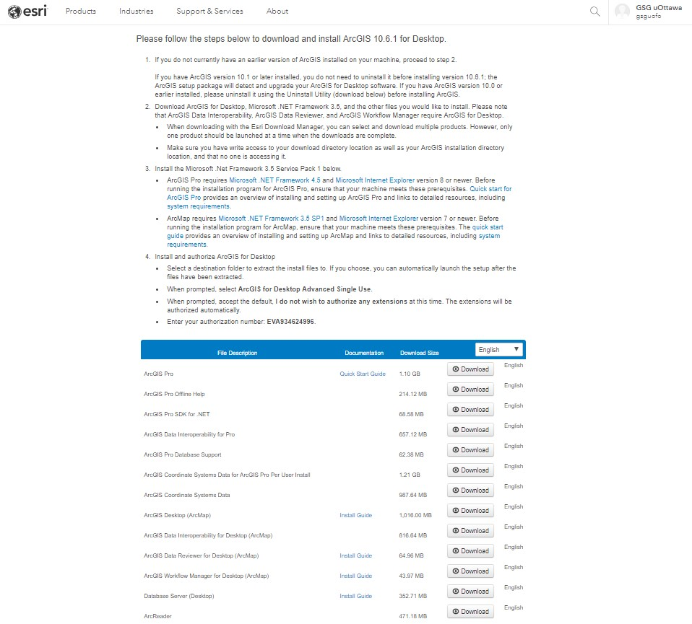

Cliquez sur “Click to download your file now” / Click “Click to download your file now” 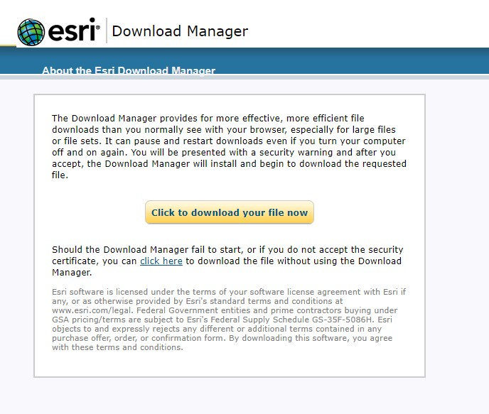l

Sauvegarder / Save…
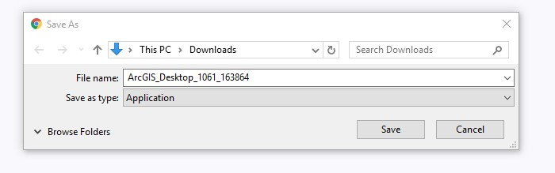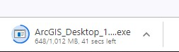

Ouvrir le répertoire “Download” / Open Download folder…

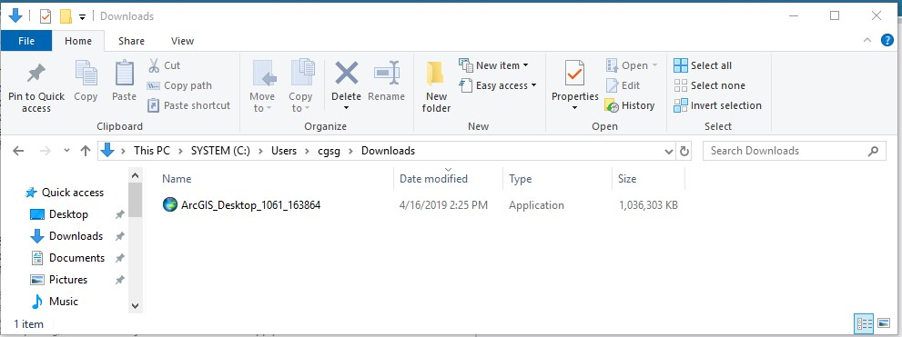

Lancer l
’
a
pplication

/
Launch

application
:

Sélectionnez un dossier de destination et puis cliquez sur ‘’Next’’ /
Select a destination folder and then click ‘’Next’’
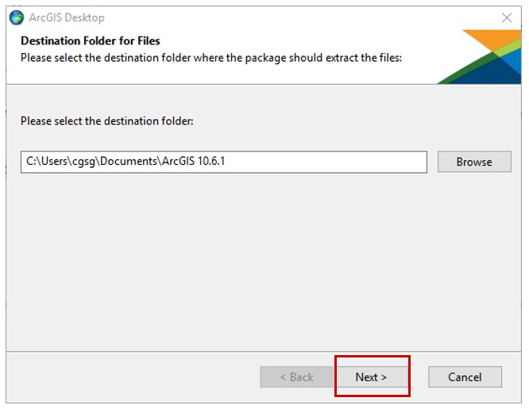

Lorsque les fichiers d’installation ont été extraits sur votre ordinateur avec succès, cliquez sur ‘’Close’’ /
Once the installation files have been successfully extracted to your computer, click ‘’Close’’ 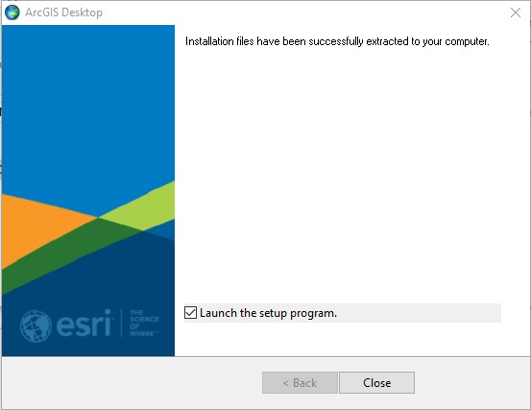

Cliquez sur ‘’Next’’ / Click ‘’Next’’
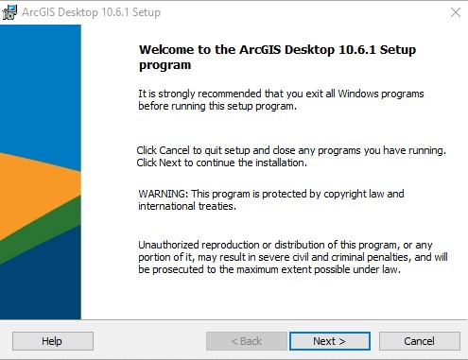

Lisez et acceptez le contrat de licence et cliquez sur ‘’Next’’ /
Read and accept the license agreement. Click ‘’Next’’
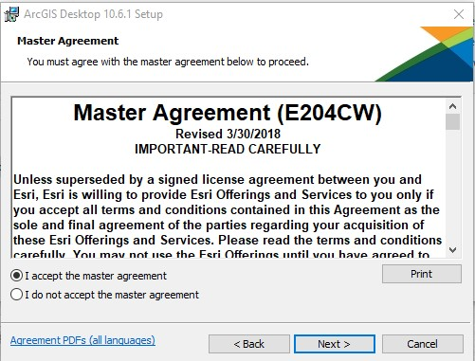

Choisissez ‘’Complete’’ et puis cliquez sur ‘’Next’’ / Chose ‘’Complete’’ and then click ‘’Next’’
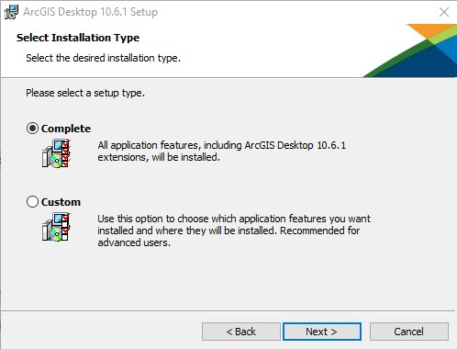

Sélectionnez un dossier où l’application sera installée et puis cliquez sur ‘’Next’’ /
Select a folder where the application will be installed and then click ‘’Next’’
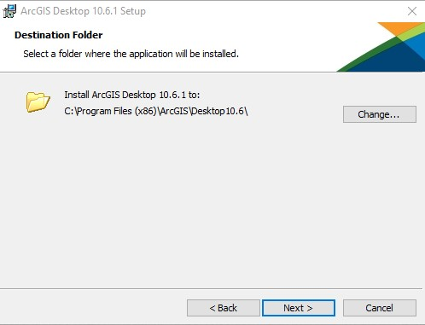

Ciquer sur ‘’Next’’ / click ‘’Next’’
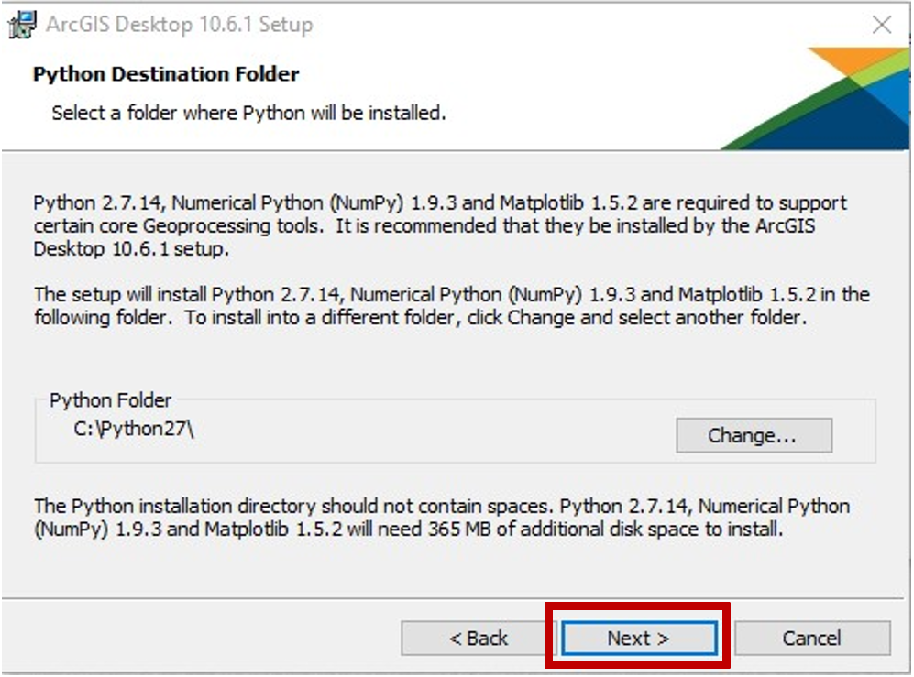

Cliquez sur ‘’Install’’ pour commencer l’installation / Click ‘’Install’’ to begin the installation
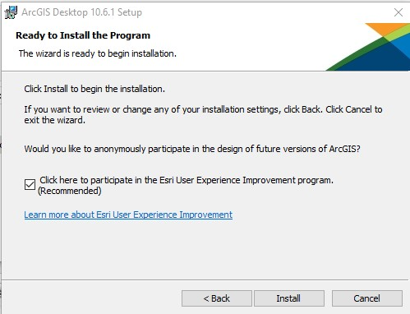

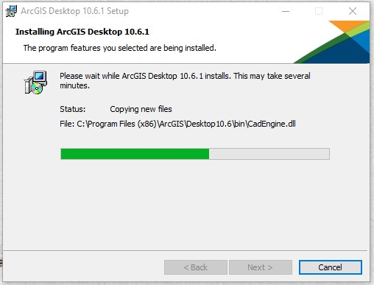

Lorsque le processus d’installation est terminé, cliquez sur ‘’Finish’’ pour quitter l’installation /
Once the installation process has been completed, click ‘’Finish’’ to exit the installation
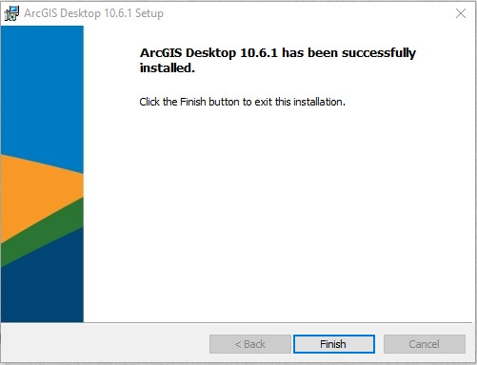

Sélectionnez “Advanced (ArcInfo) Single Use” et cliquez sur “Authorize Now” /
Select “Advanced (ArcInfo) Single Use”and click “Authorize Now”
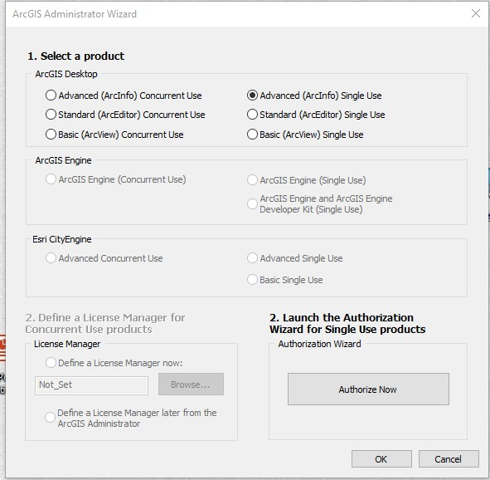

Sélectionnez “I have installed my software and need to authorize it” et cliquez sur ‘’Next’’ /
Select “I have installed my software and need to authorize it” and click “Next”
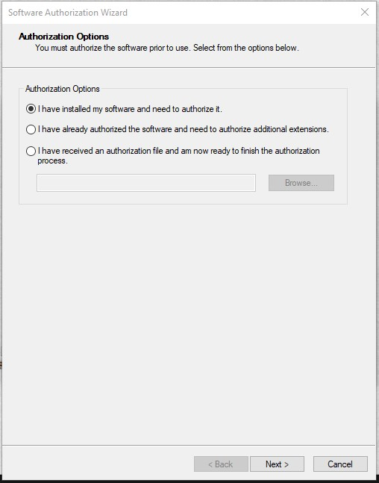

Sélectionnez comme montré et cliquez sur “Next” (les extensions seront automatiquement autorisées) /Select as shown and click ‘’Next’’ (the extensions will be automatically authorized)
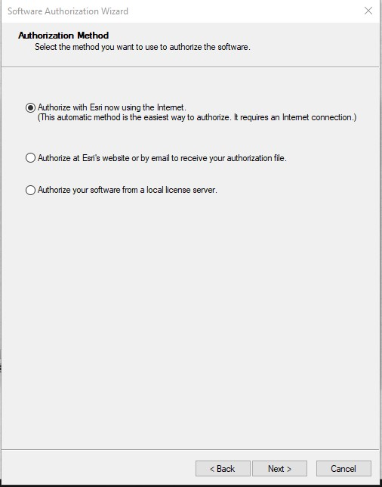

Compléter avec l’information de votre “ESRI Global Account” et puis cliquez sur “Next” /
Fill using same information as your ‘’ESRI Global Account’’ and click ‘’Next 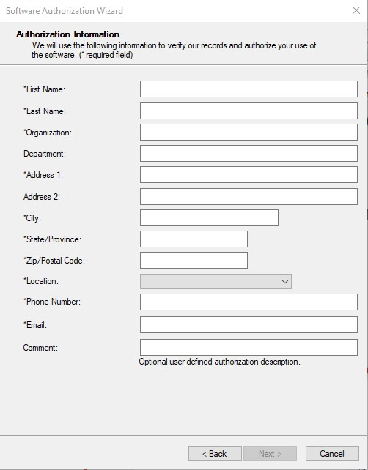

Faire les mêmes sélections que celles de votre “ESRI Global Account” et cliquez sur “Next” /
Select same information as for your ESRI Global Account and click ‘’Next’’
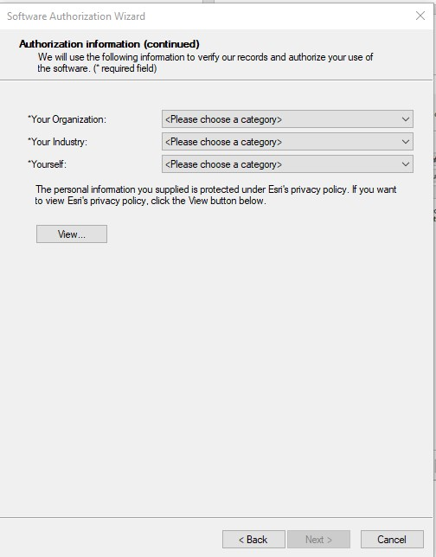

Entrer votre numéro d’autorisation et cliquez sur “Next”/
Enter Authorization number and click ‘’Next’’

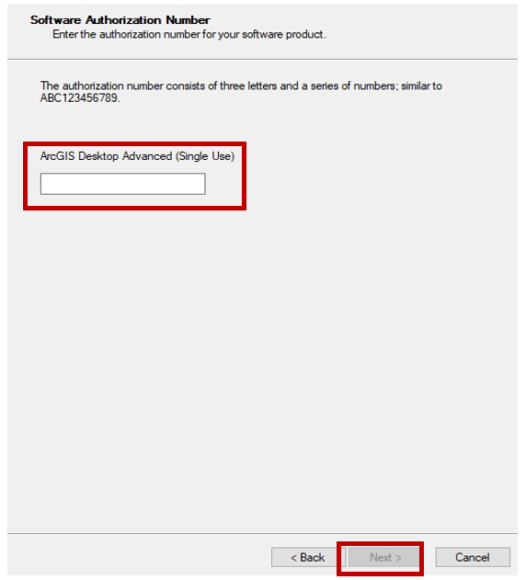

Sélectionnez comme montré et cliquez sur “Next” (les extensions seront automatiquement autorisées) /
Select as shown and click ‘’Next’’ (the extensions will be automatically authorized) 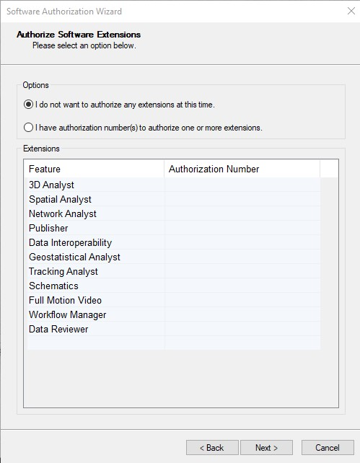

Cliquez sur ‘’Next’’ / Click ‘’Next’’
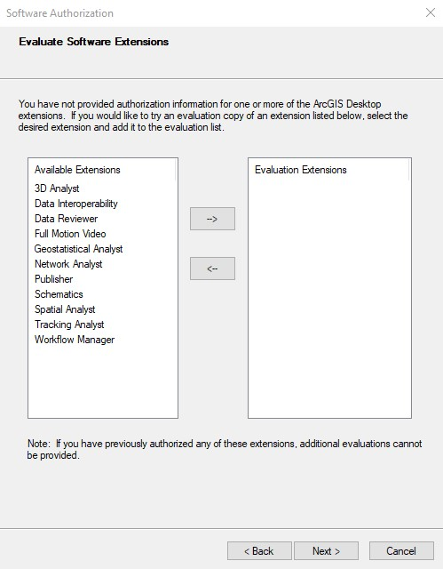

Cliquez sur ‘’Finish’’ / Click ‘’Finish’’
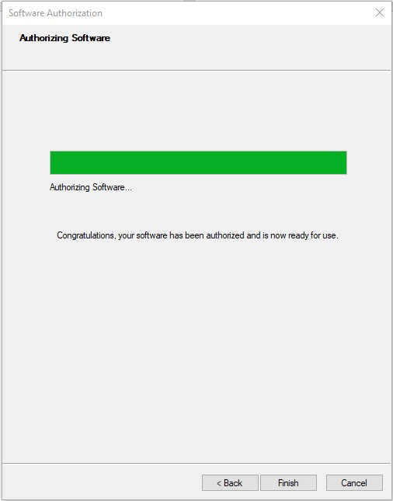

Cliquez sur ‘’OK’’ / Click ‘’OK’’
